ИНСТРУКЦИЯ ПО РАБОТЕ В СИСТЕМЕ ДИСТАНЦИОННОГО ОБУЧЕНИЯ
ДЛЯ ОБУЧАЮЩИХСЯ

Настоящая инструкция содержит ответы на следующие вопросы:
- как попасть в свой кабинет обучения;
- как успешно изучить материал дисциплин.

Вход на сайт дистанционного обучения

- Вход на сайт дистанционного обучения производится по ссылке, находящейся на официальном сайте колледжа. Первоначально заходим на главную страницу сайта ГАПОУ СО «НТГПК им. Н.А. Демидова»
http://ntgpk.com/
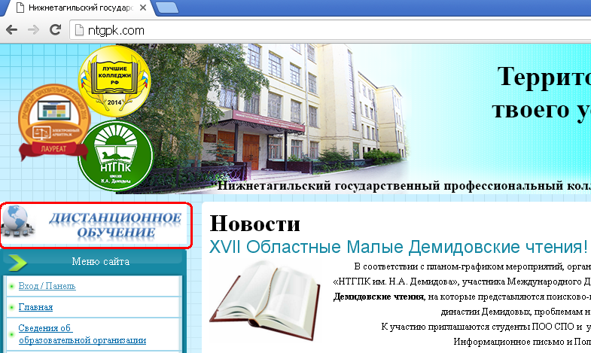

- На главной странице сайта колледжа в левом верхнем углу находим кнопку-ссылку. Нажатие этой кнопки отправляет нас на страницу дистанционного обучения колледжа.

- Попадаем в приветственное окно сайта дистанционного обучения «To Study».
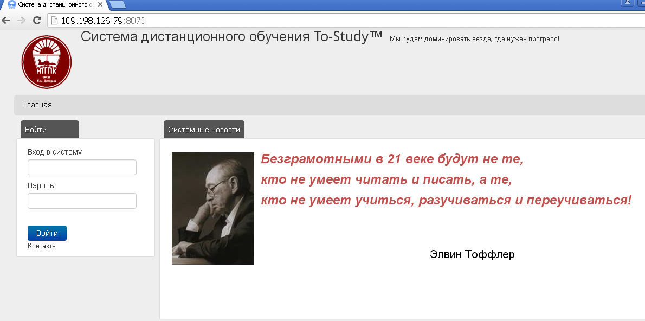

- Далее пройдем авторизацию.
  - Вводим логин без лишних знаков и пробелом в строку Вход в систему.
  - Внимательно вводим пароль в строку Пароль.
  - Нажимаем кнопку Войти.
Логин и пароль высылаются администратором дистанционной системы классным руководителям.
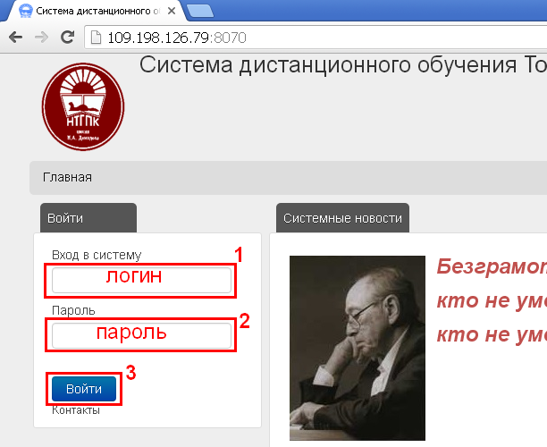

РАБОТА В СИСТЕМЕ
Каждый обучающийся в своем Личном кабинете видит список дисциплин (дисциплины будут добавляться постепенно – согласно расписания).

Пример:

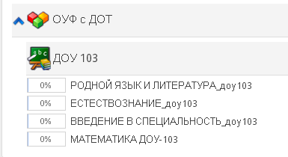

Входите в ту дисциплину, которая у вас стоит в расписании.
В ней вы увидите ЗАДАНИЕ.
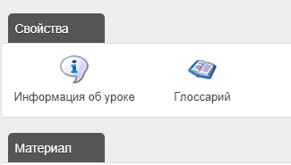
Далее выполняете задания по требованиям преподавателя каждой дисциплины.
Обратите внимание, что после прочтения задания вам необходимо отметить, что материал заданий вами прочитан (выполнен). Для этого нажимаете кнопку Отметить раздел как выполненный
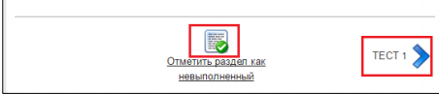
Работа с учебными материалами
Для того, чтобы сохранить любой учебный материал, необходимо провести следующие операции:
- Открыть тот материал, который желаете сохранить в своих документах.
- Курсором мыши навести на поле, в котором отражается электронный документ.
- В результате вам будут видны инструменты:
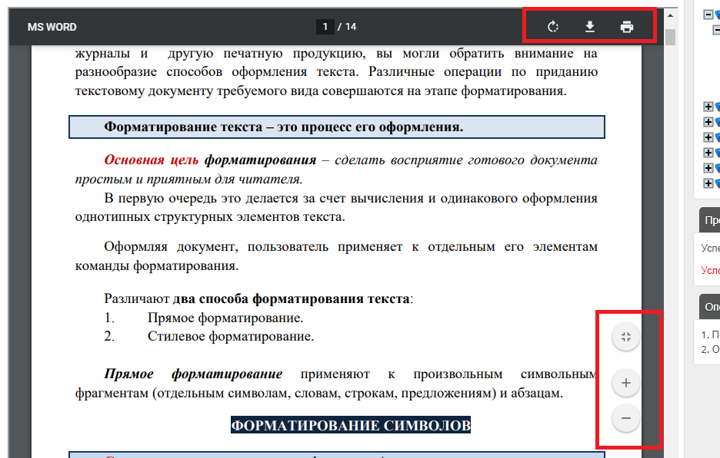
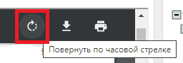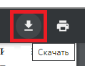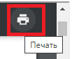
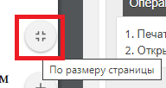
- устанавливает размер страницы по размеру окна, т.е. одна страница документа «вписывается» в окно полностью;


- уменьшают/увеличивают масштаб страницы (можно нажимать по несколько раз на одну и ту же кнопку до тех пор, пока масштаб не станет наиболее оптимальным);

С уважением, команда по дистанционному обучению

